Урок №5
Тема: Тональность As-dur.
Здравствуйте, Ребята. Давайте наш сегодняшний урок начнем с музыки.
Предлагаю вам, перейти по ссылке и насладиться великолепным звучанием Вальса Ля бемоль мажор, оп. 34, № 1 Ф. Шопена:
https://www.youtube.com/watch?v=gafywUj1kDM
- Расскажите о характере музыки, обратите внимание на лад.
- Вспомните, пожалуйста, порядок бемолей.
- Назовите количество знаков в тональностях B, Es, Des, As-dur. Что у них общего?
Сегодня, мы с вами ближе познакомимся с тональностью As-dur.
- Объяснение нового материала:
Ознакомьтесь с данной схемой, сделав конспект в тетради.
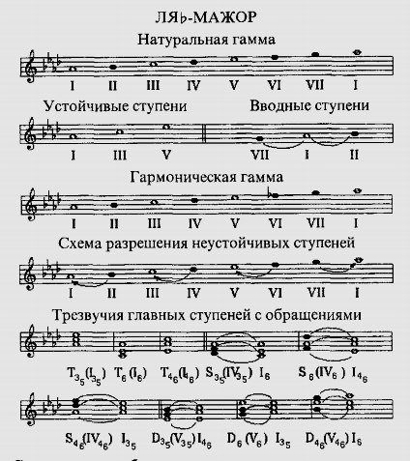

Предлагается выполнить следующие упражнения:
- Вокально-интонационные упражнения в As -dur:
- Пение Т⁵₃ в качестве настройки в тональности;
- Пение гаммы;
- Пение гаммы в ритме синкопы с дирижированием на 2/4;
- Пение тяготений в устойчивые ступени;
- Пение отдельных ступеней лада;
- Пение главных трезвучий лада с обращениями;
- Пение тритонов с разрешением;
- Пение Д7 с разрешением.
- Пение песенки «Весна»:
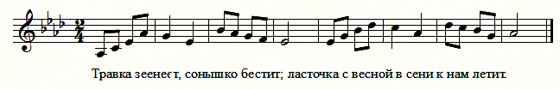
Выучить наизусть, письменно транспонировать в Es-dur.
- Повторение пройденного материала:
- Какие аккорды использованы в песенке?
- Подберите аккомпанемент;
- Что такое период?
- В данной песенке период повторного строения? Аргументируйте свой ответ.
- Письменная работа:
Выполните следующие задания-
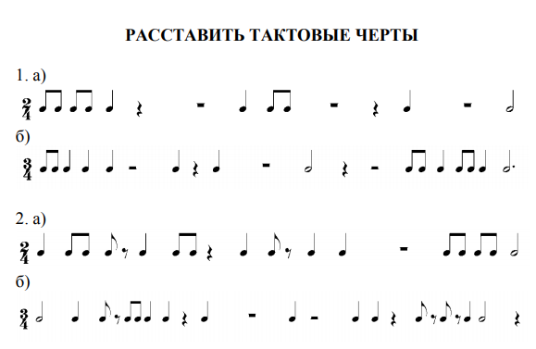

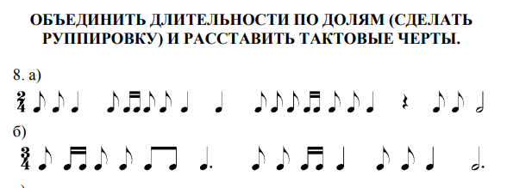

- Домашнее задание:
- Из тетради Золина Е.М. Домашние задания по сольфеджио для 4 класса ДМШ сделать все задания из темы «As -dur» ст.12-13;
- Из учебника Давыдова Е. Сольфеджио 4 класс спеть примеры ст.55 №205, 206.
- Сочинить мелодию (8т) в As – dur;
- Подготовиться к контрольной работе.

